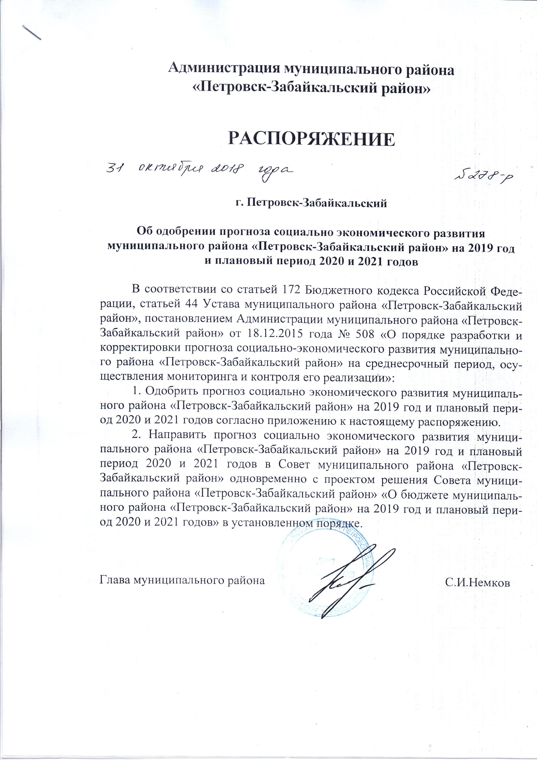
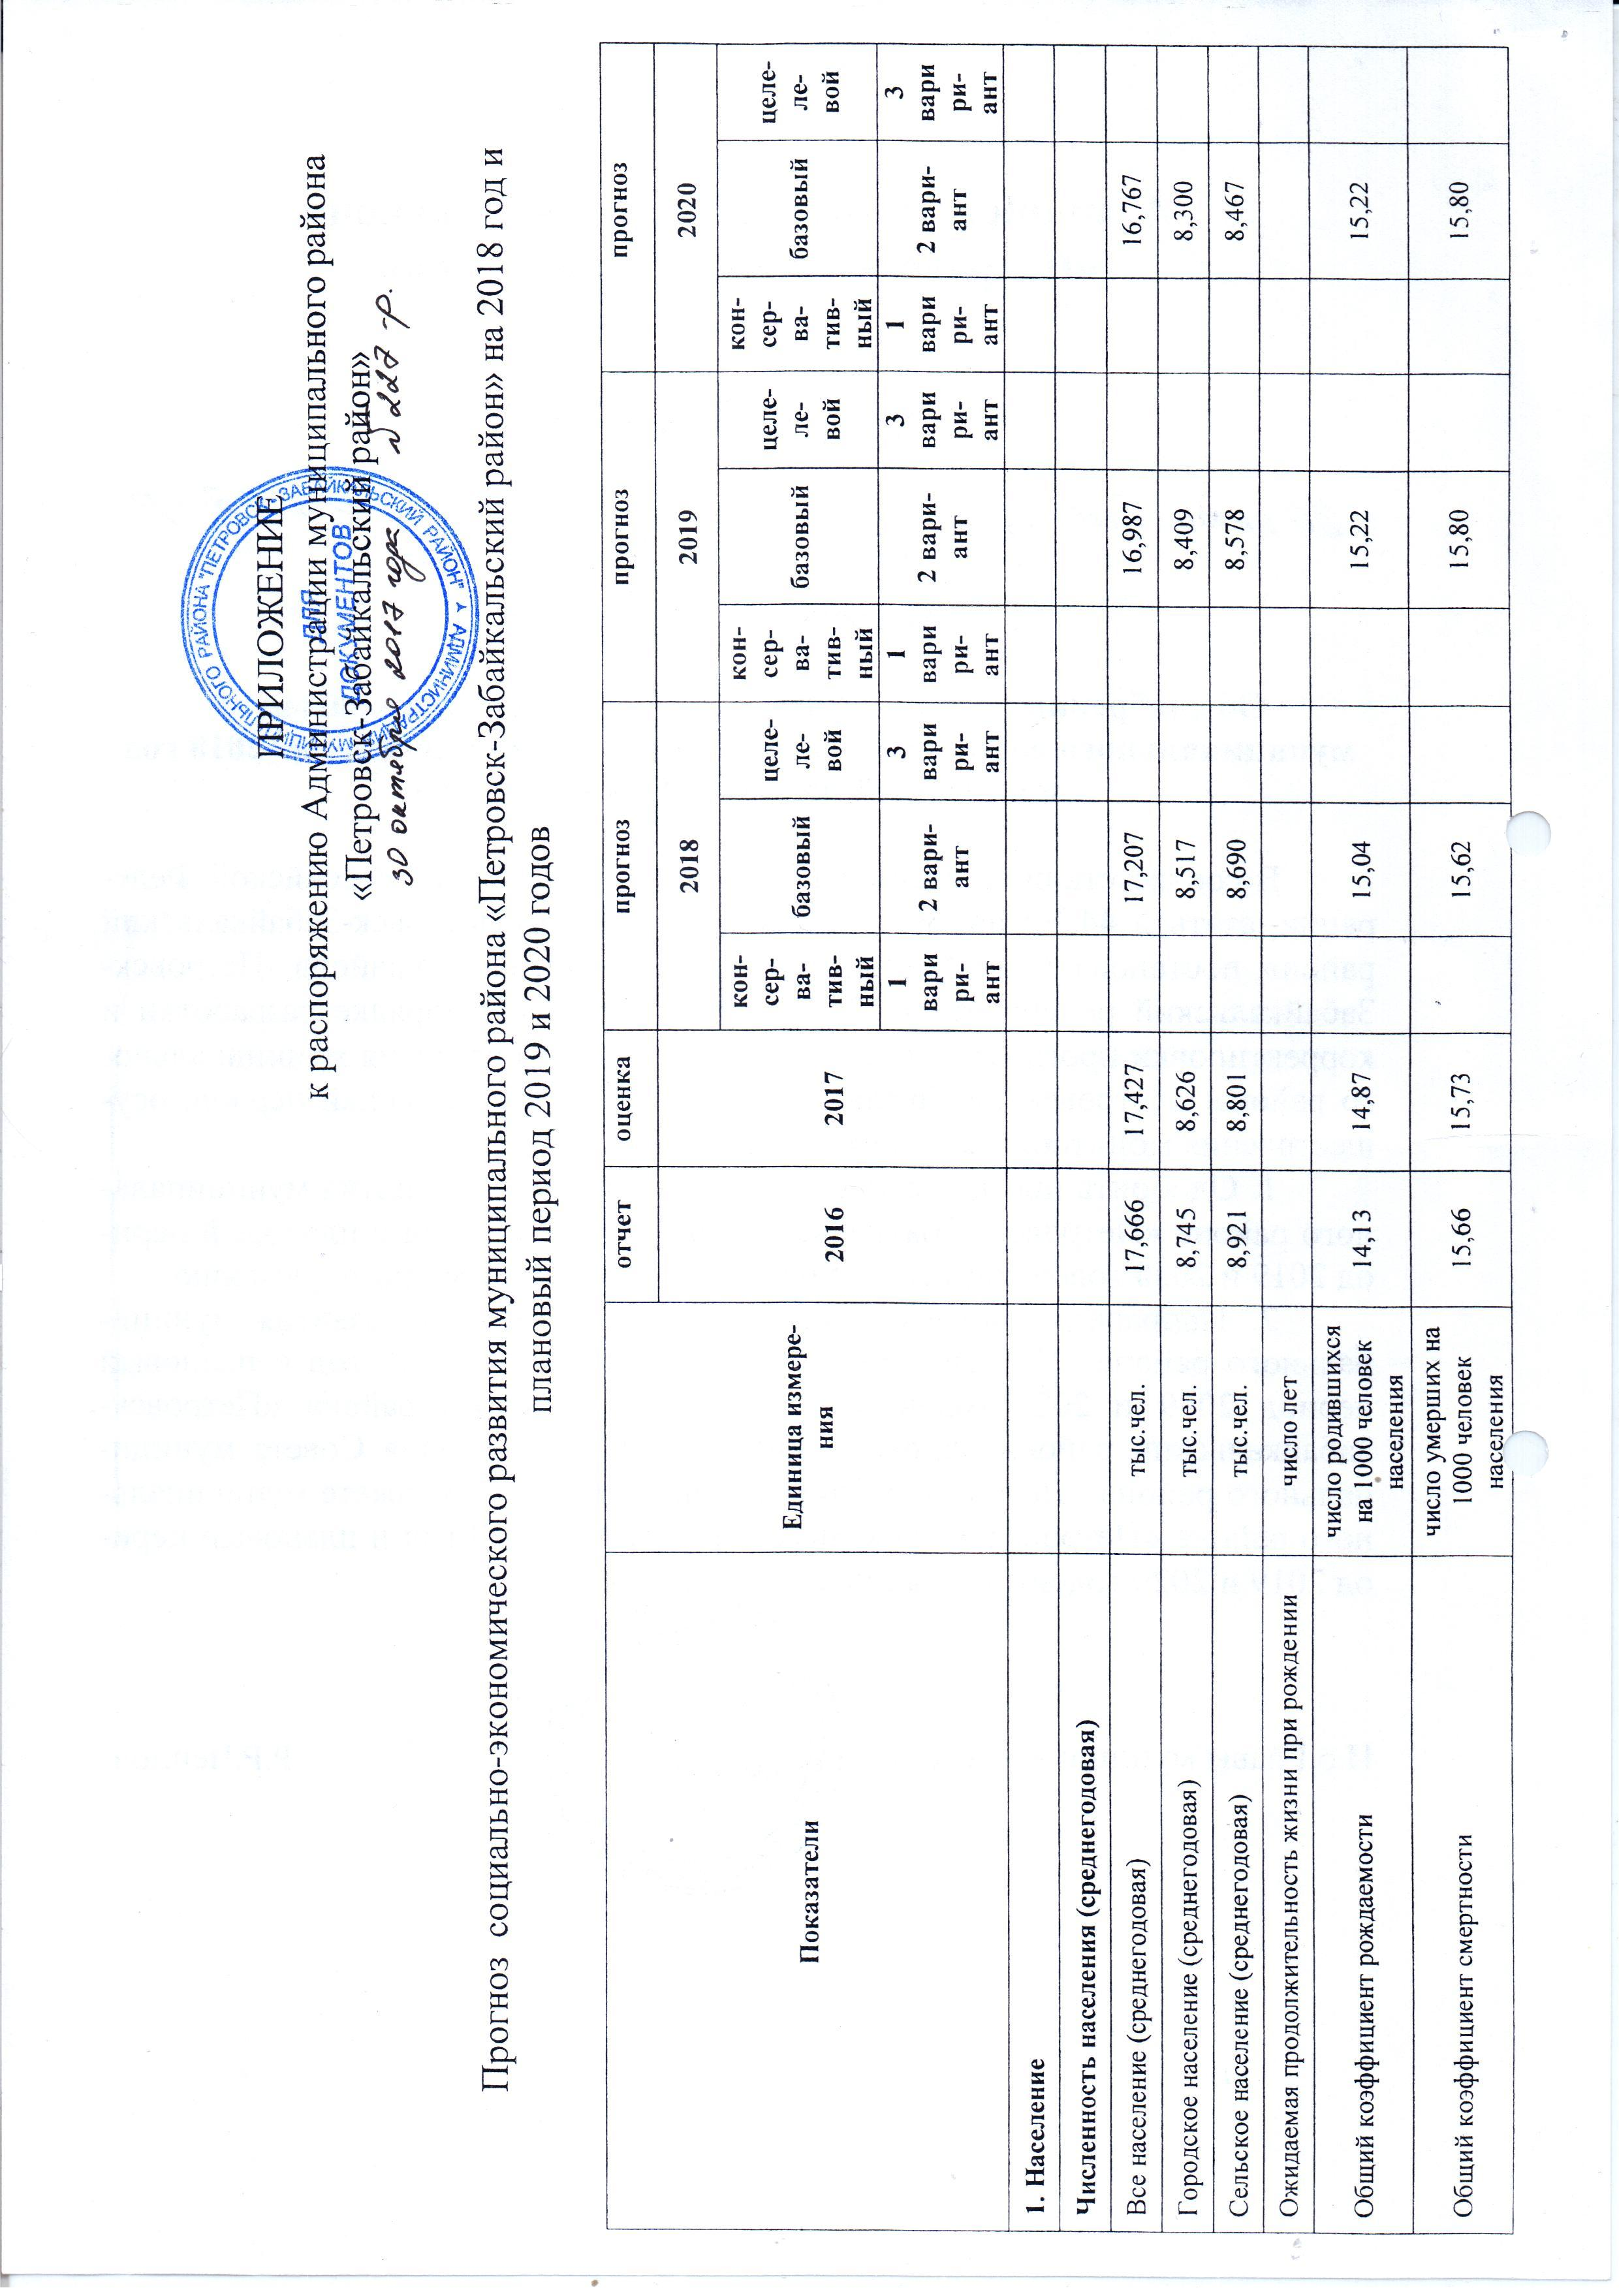
ё

Администрация муниципального района
«Петровск-Забайкальский район»

РАСПОРЯЖЕНИЕ

г. Петровск-Забайкальский

Об одобрении прогноза социально экономического развития
муниципального района «Петровск-Забайкальский район» на 2019 год
и плановый период 2020 и 2021 годов

В соответствии со статьей 172 Бюджетного кодекса Российской Федерации, статьей 44 Устава муниципального района «Петровск-Забайкальский район», постановлением Администрации муниципального района «Петровск-Забайкальский район» от 18.12.2015 года № 508 «О порядке разработки и корректировки прогноза социально-экономического развития муниципального района «Петровск-Забайкальский район» на среднесрочный период, осуществления мониторинга и контроля его реализации»:
1. Одобрить прогноз социально экономического развития муниципального района «Петровск-Забайкальский район» на 2019 год и плановый период 2020 и 2021 годов согласно приложению к настоящему распоряжению.
2. Направить прогноз социально экономического развития муниципального района «Петровск-Забайкальский район» на 2019 год и плановый период 2020 и 2021 годов в Совет муниципального района «Петровск-Забайкальский район» одновременно с проектом решения Совета муниципального района «Петровск-Забайкальский район» «О бюджете муниципального района «Петровск-Забайкальский район» на 2019 год и плановый период 2020 и 2021 годов» в установленном порядке.

Глава муниципального района С.И.Немков

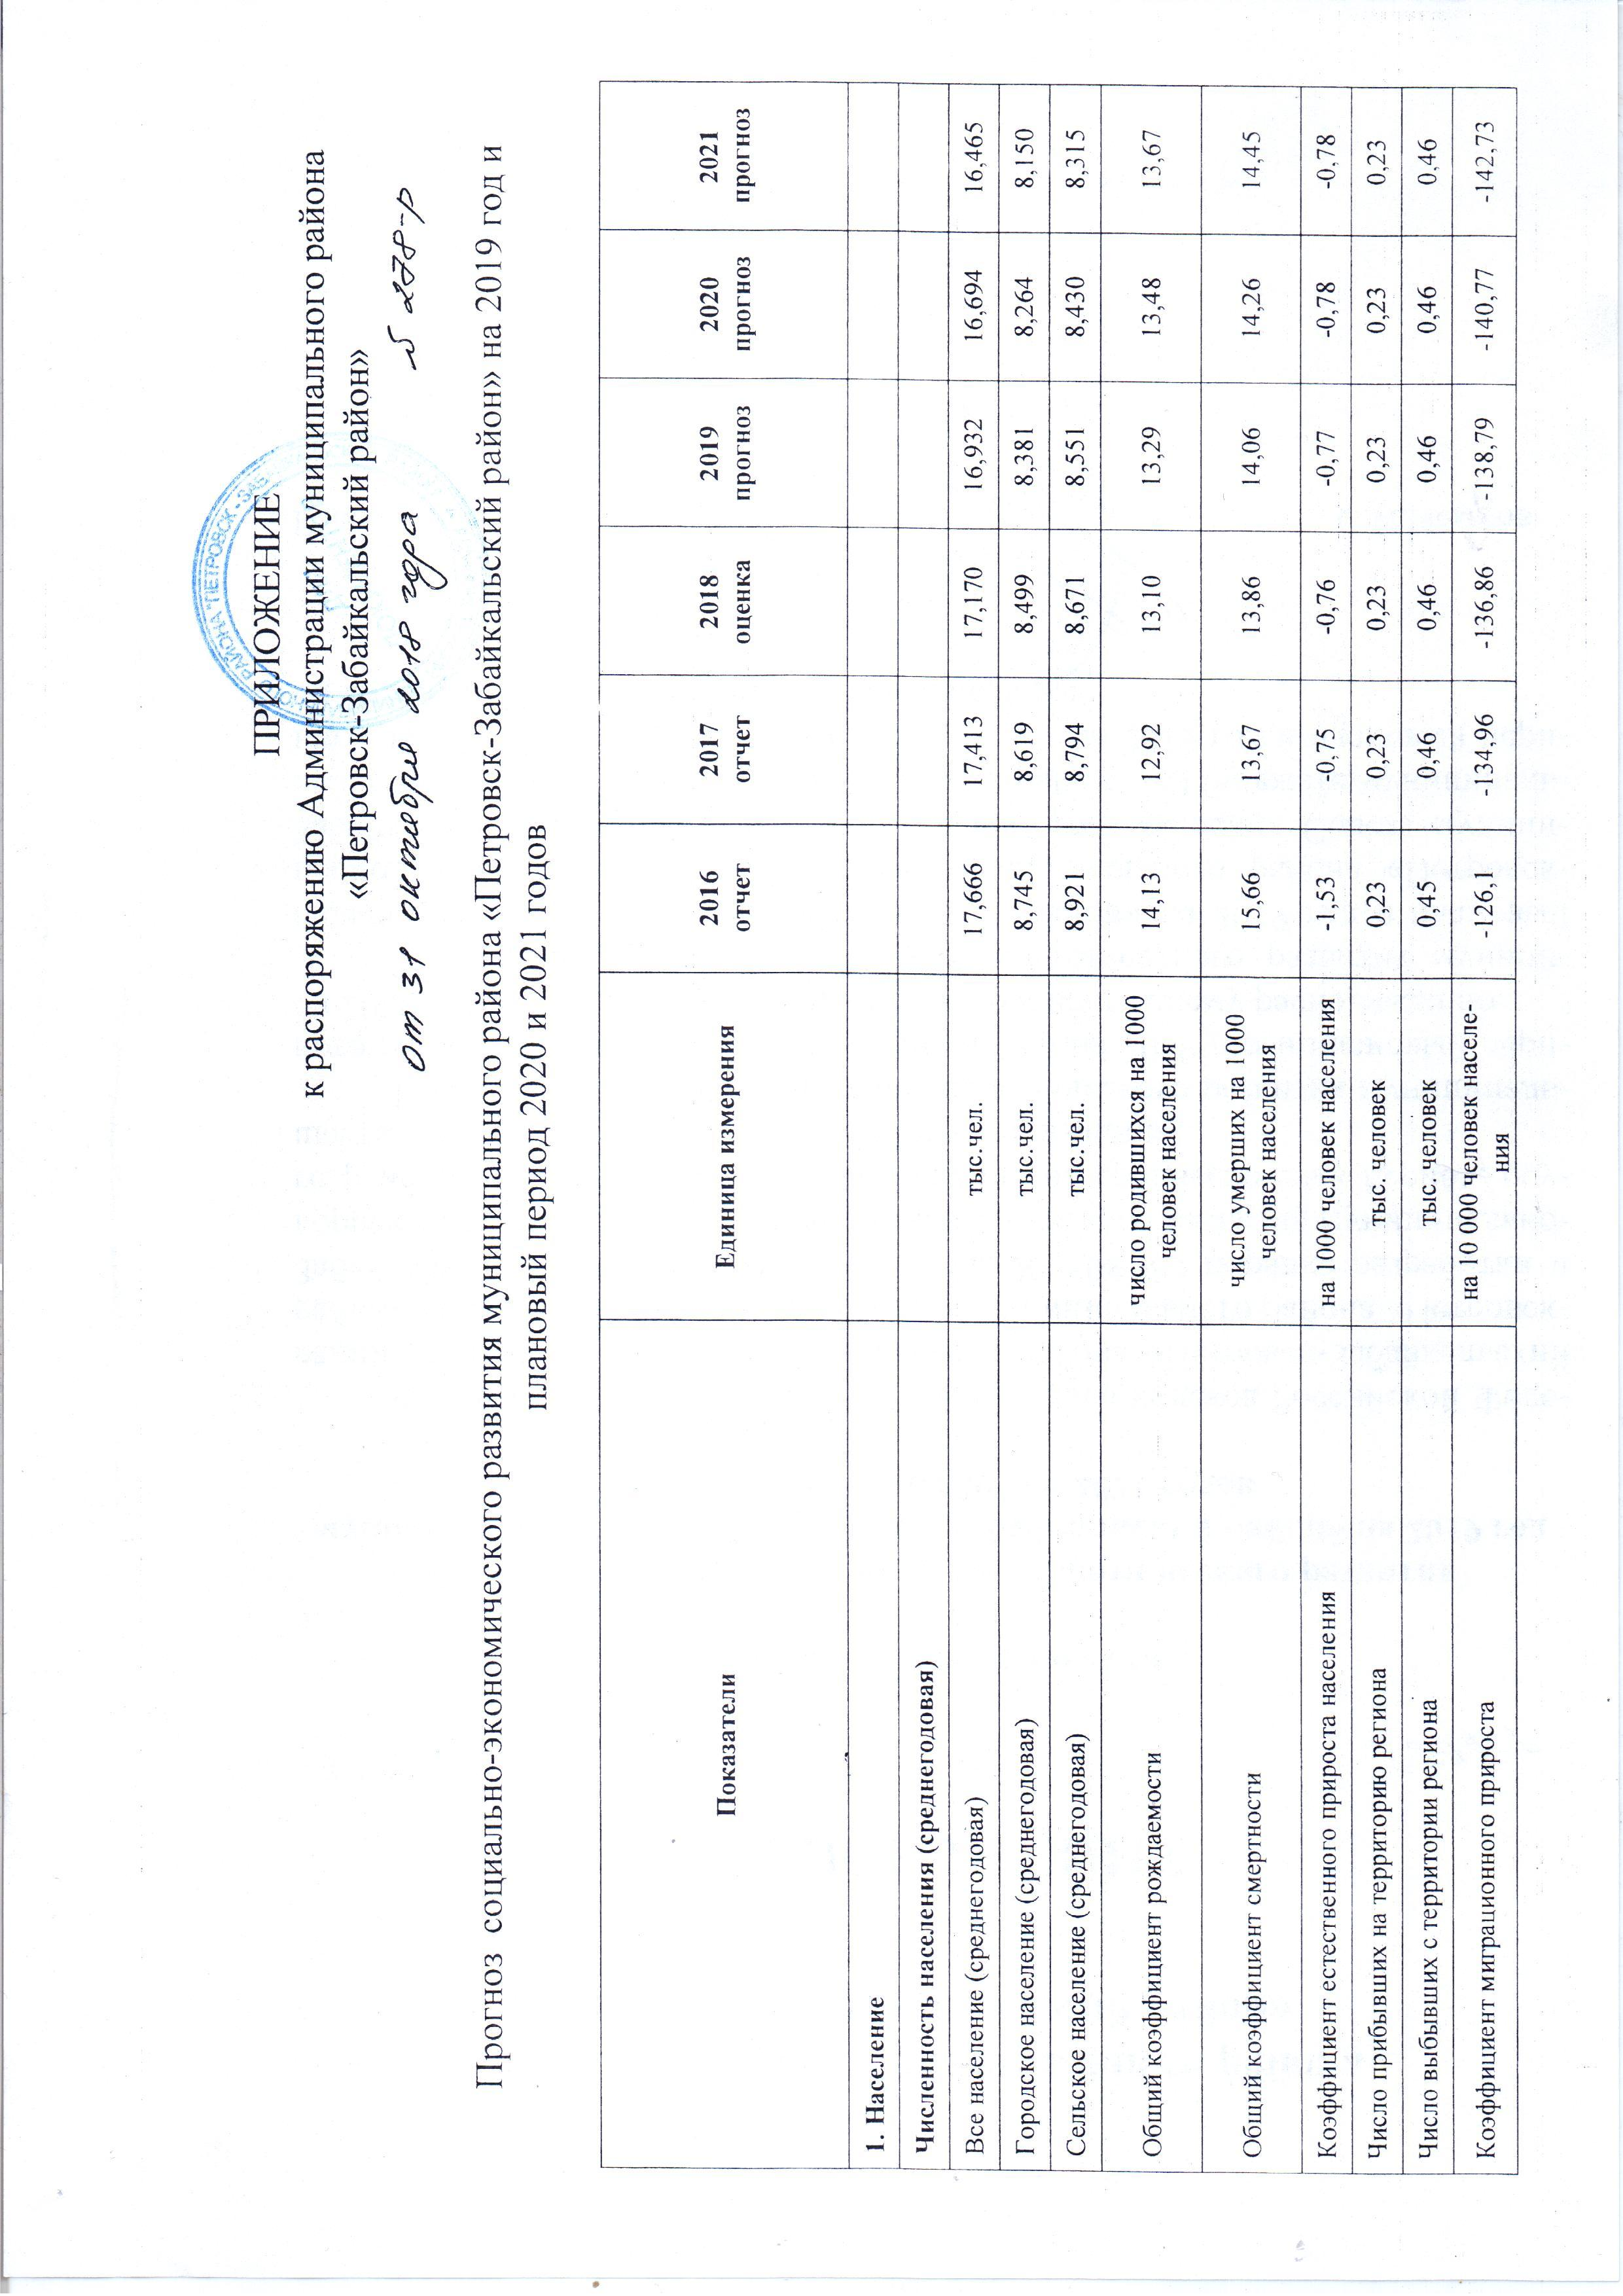
ПРИЛОЖЕНИЕ
к распоряжению Администрации муниципального района
«Петровск-Забайкальский район»

Прогноз социально-экономического развития муниципального района «Петровск-Забайкальский район» на 2019 год и плановый период 2020 и 2021 годов

Показатели | Единица измерения | 2016  отчет | 2017  отчет | 2018 оценка | 2019  прогноз | 2020  прогноз | 2021  прогноз
1. Население
Численность населения (среднегодовая)
Все население (среднегодовая) | тыс.чел. | 17,666 | 17,413 | 17,170 | 16,932 | 16,694 | 16,465
Городское население (среднегодовая) | тыс.чел. | 8,745 | 8,619 | 8,499 | 8,381 | 8,264 | 8,150
Сельское население (среднегодовая) | тыс.чел. | 8,921 | 8,794 | 8,671 | 8,551 | 8,430 | 8,315
Общий коэффициент рождаемости | число родившихся на 1000 человек населения | 14,13 | 12,92 | 13,10 | 13,29 | 13,48 | 13,67
Общий коэффициент смертности | число умерших на 1000 человек населения | 15,66 | 13,67 | 13,86 | 14,06 | 14,26 | 14,45
Коэффициент естественного прироста населения | на 1000 человек населения | -1,53 | -0,75 | -0,76 | -0,77 | -0,78 | -0,78
Число прибывших на территорию региона | тыс. человек | 0,23 | 0,23 | 0,23 | 0,23 | 0,23 | 0,23
Число выбывших с территории региона | тыс. человек | 0,45 | 0,46 | 0,46 | 0,46 | 0,46 | 0,46
Коэффициент миграционного прироста | на 10 000 человек населения | -126,1 | -134,96 | -136,86 | -138,79 | -140,77 | -142,73
2. Производство товаров и услуг
2.1. Выпуск товаров и услуг
Выпуск товаров и услуг | млн. руб. | 33495,962 | 36125,2 | 37208,0 | 38468,3 | 42283,6 | 44732,0
2.2. Валовой региональный продукт
Валовой региональный продукт (в основных ценах соответствующих лет) - всего | млн. руб.
Индекс физического объема валового регионального продукта | % к предыдущему году в сопоставимых ценах
Индекс-дефлятор объема валового регионального продукта | % к предыдущему году
2.3. Промышленное производство (BCDE)
Индекс промышленного производства | % к предыдущему году в сопоставимых ценах | 118,9 | 91,90 | 101,20 | 101,30 | 107,40 | 103,70
Добыча полезных ископаемых
Объем отгруженных товаров собственного производства, выполненных работ и услуг собственными силами - РАЗДЕЛ B: Добыча полезных ископаемых | млн. руб. | 33399,378 | 36 023,35 | 37 101,60 | 38 356,40 | 42 166,90 | 44 610,20
Темп роста отгрузки - РАЗДЕЛ B: Добыча полезных ископаемых | % к предыдущему году в действующих ценах | 140,6 | 107,90 | 103,00 | 103,40 | 109,90 | 105,80
Индекс-дефлятор отрузки - РАЗДЕЛ B: Добыча полезных ископаемых | % к предыдущему году | 110,1 | 108,70 | 101,60 | 101,80 | 103,50 | 103,00
Индекс производства - РАЗДЕЛ B: Добыча полезных ископаемых | % к предыдущему году в сопоставимых ценах | 111,3 | 92,60 | 100,90 | 101,20 | 107,50 | 103,70
Объем отгруженных товаров собственного производства, выполненных работ и услуг собственными силами - 05 Добыча угля | млн. руб. | 33345,434 | 35 985,30 | 37 101,60 | 38 356,40 | 42 166,90 | 44 610,20
Темп роста отгрузки - 05 Добыча угля | % к предыдущему году в действующих ценах | 141 | 107,90 | 103,10 | 103,40 | 109,90 | 105,80
Индекс-дефлятор отрузки - 05 Добыча угля | % к предыдущему году | 110,1 | 103,50 | 101,80 | 102,10 | 102,30 | 102,00
Индекс производства - 05 Добыча угля | % к предыдущему году в сопоставимых ценах | 111,3 | 95,30 | 101,70 | 101,50 | 100,70 | 101,50
Объем отгруженных товаров собственного производства, выполненных работ и услуг собственными силами - 06 Добыча сырой нефти и природного газа | млн. руб.
Темп роста отгрузки - 06 Добыча сырой нефти и природного газа | % к предыдущему году в действующих ценах
Индекс-дефлятор отрузки - 06 Добыча сырой нефти и природного газа | % к предыдущему году
Индекс производства - 06 Добыча сырой нефти и природного газа | % к предыдущему году в сопоставимых ценах
Объем отгруженных товаров собственного производства, выполненных работ и услуг собственными силами - 07 Добыча металлических руд | млн. руб. | 53,944 | 38,05
Темп роста отгрузки - 07 Добыча металлических руд | % к предыдущему году в действующих ценах | 52,8 | 70,50
Индекс-дефлятор отрузки - 07 Добыча металлических руд | % к предыдущему году | 108,9 | 90,90
Индекс производства - 07 Добыча металлических руд | % к предыдущему году в сопоставимых ценах | 49,4 | 77,60
Обрабатывающие производства
Объем отгруженных товаров собственного производства, выполненных работ и услуг собственными силами - РАЗДЕЛ C: Обрабатывающие производства | млн. руб. | 23,297 | 23,243 | 24,075 | 25,173 | 26,504 | 28,024
Темп роста отгрузки - РАЗДЕЛ C: Обрабатывающие производства | % к предыдущему году в действующих ценах | 78,5 | 99,80 | 103,60 | 104,60 | 105,30 | 105,70
Индекс-дефлятор отрузки - РАЗДЕЛ C: Обрабатывающие производства | % к предыдущему году | 102,2 | 105,00 | 105,10 | 104,30 | 104,40 | 104,30
Индекс производства - РАЗДЕЛ C: Обрабатывающие производства | % к предыдущему году в сопоставимых ценах | 76,6 | 96,20 | 100,00 | 100,80 | 101,40 | 102,00
Объем отгруженных товаров собственного производства, выполненных работ и услуг собственными силами - 10 Производство пищевых продуктов | млн. руб. | 17,616 | 18,119 | 18,746 | 19,636 | 20,746 | 22,064
Темп роста отгрузки -10 Производство пищевых продуктов | % к предыдущему году в действующих ценах | 73,3 | 102,90 | 103,50 | 104,70 | 105,70 | 106,40
Индекс-дефлятор отрузки - 10 Производство пищевых продуктов | % к предыдущему году | 103,1 | 108,30 | 103,40 | 103,70 | 103,80 | 103,70
Индекс производства - 10 Производство пищевых продуктов | % к предыдущему году в сопоставимых ценах | 71,1 | 95,00 | 100,10 | 101,00 | 101,80 | 102,60
Объем отгруженных товаров собственного производства, выполненных работ и услуг собственными силами - 16 Обработка древесины и производство изделий из дерева и пробки, кроме мебели, производство изделий из соломки и материалов для плетения | млн. руб. | 5,681 | 5,124 | 5,329 | 5,537 | 5,758 | 5,960
Темп отгрузки - 16 Обработка древесины и производство изделий из дерева и пробки, кроме мебели, производство изделий из соломки и материалов для плетения | % к предыдущему году в действующих ценах | 100,9 | 90,20 | 104,00 | 103,90 | 104,00 | 103,50
Индекс-дефлятор отрузки - 16 Обработка древесины и производство изделий из дерева и пробки, кроме мебели, производство изделий из соломки и материалов для плетения | % к предыдущему году | 100,9 | 90,20 | 104,00 | 103,90 | 104,00 | 103,50
Индекс производства - 16 Обработка древесины и производство изделий из дерева и пробки, кроме мебели, производство изделий из соломки и материалов для плетения | % к предыдущему году | 100,00 | 100,00 | 100,00 | 100,00 | 100,00 | 100,00
Обеспечение электрической энергией, газом и паром; кондиционирование воздуха
Объем отгруженных товаров собственного производства, выполненных работ и услуг собственными силами - РАЗДЕЛ D: Обеспечение электрической энергией, газом и паром; кондиционирование воздуха | млн. руб. | 73,287 | 78,607 | 82,302 | 86,746 | 90,216 | 93,824
Темп роста отгрузки - РАЗДЕЛ D: Обеспечение электрической энергией, газом и паром; кондиционирование воздуха | % к предыдущему году в действующих ценах | 105,6 | 107,30 | 104,70 | 105,40 | 104,00 | 104,00
Индекс-дефлятор отгрузки - РАЗДЕЛ D: Обеспечение электрической энергией, газом и паром; кондиционирование воздуха | % к предыдущему году | 104,9 | 101,60 | 104,70 | 105,40 | 104,00 | 104,00
Индекс производства - РАЗДЕЛ D: Обеспечение электрической энергией, газом и паром; кондиционирование воздуха | % к предыдущему году в сопоставимых ценах | 103,3 | 99,20 | 100,00 | 100,00 | 100,00 | 100,00
2.4. Сельское хозяйство
Продукция сельского хозяйства | млн. руб. | 534,493 | 501,607 | 526,614 | 552,325 | 578,205 | 605,602
Индекс производства продукции сельского хозяйства | % к предыдущему году в сопоставимых ценах | 98,0 | 92,2 | 100,0 | 100,5 | 100,3 | 100,3
Индекс-дефлятор продукции сельского хозяйства в хозяйствах всех категорий | % к предыдущему году | 110,3 | 101,80 | 105,10 | 104,40 | 104,40 | 104,40
Продукция сельского хозяйства в хозяйствах всех категорий, в том числе:
Продукция растениеводства | млн.руб. | 204,489 | 195,128 | 208,618 | 218,243 | 228,162 | 237,993
Индекс производства продукции растениеводства | % к предыдущему году в сопоставимых ценах | 98,8 | 101,9 | 105,3 | 104,1 | 104,2 | 104,2
Индекс-дефлятор продукции растениеводства | % к предыдущему году | 118,6 | 93,60 | 101,50 | 100,50 | 100,30 | 100,10
Продукция животноводства | млн.руб. | 330,004 | 306,479 | 317,996 | 334,082 | 350,043 | 367,609
Индекс производства продукции животноводства | % к предыдущему году в сопоставимых ценах | 97,5 | 91,3 | 98,8 | 100,4 | 100,3 | 100,5
Индекс-дефлятор продукции животноводства | % к предыдущему году | 106 | 101,70 | 105,00 | 104,60 | 104,50 | 104,50
2.5. Транспорт и связь
2.5.1. Транспорт
Протяженность автомобильных дорог общего пользования с твердым покрытием (федерального, регионального и межмуниципального, местного значения) | км. | 512,328 | 519,228 | 519,228 | 519,228 | 519,228 | 519,228
в том числе федерального значения | км. | 107 | 107,00 | 107,00 | 107,00 | 107,00 | 107,00
Плотность автомобильных дорог общего пользования с твердым покрытием | на конец года; км путей на 10000 кв.км территории | 589,5 | 465,10 | 465,10 | 465,10 | 465,10 | 465,10
Удельный вес автомобильных дорог с твердым покрытием в общей протяженности автомобильных дорог общего пользования | на конец года; % | 65 | 65,00 | 65,00 | 65,00 | 65,00 | 65,00
2.6. Производство важнейших видов продукции в натуральном выражении
Культуры зерновые | тыс. тонн | 0,27 | 0,323 | 0,491 | 0,590 | 0,699 | 0,700
Картофель | тыс. тонн | 7,977 | 7,393 | 7,484 | 7,484 | 7,490 | 7,490
Овощи | тыс. тонн | 1,981 | 1,862 | 1,866 | 1,878 | 1,880 | 1,885
Скот и птица на убой (в живом весе) | тыс. тонн | 1,541 | 1,545 | 1,547 | 1,557 | 1,561 | 1,568
Молоко | тыс. тонн | 8,151 | 7,232 | 7,082 | 7,106 | 7,124 | 7,161
Яйца | млн.шт. | 0,892 | 0,889 | 0,890 | 0,894 | 0,899 | 0,903
Уголь | млн.тонн | 13,711 | 13,073 | 13,300 | 13,500 | 13,600 | 13,800
2.7. Строительство
Объем работ, выполненных по виду экономической деятельности "Строительство" (Раздел F) | в ценах соответствующих лет; млн. руб. | 124,95 | 750,00 | 793,50 | 841,51 | 879,37 | 914,55
Индекс производства по виду деятельности "Строительство" (Раздел F) | % к предыдущему году в сопоставимых ценах | 42,26 | 606,12 | 100,00 | 101,00 | 100,00 | 100,00
Индекс-дефлятор по объему работ, выполненных по виду деятельности "строительство" (Раздел F) | % к предыдущему году | 109,2 | 99,03 | 105,80 | 105,00 | 104,50 | 104,00
Ввод в действие жилых домов | тыс. кв. м. в общей площади | 1,07 | 1,75 | 0,52 | 0,52 | 0,52 | 0,52
3. Торговля и услуги населению
Индекс потребительских цен за период с начала года | к соответствующему периоду предыдущего года, % | 107,1 | 102,50 | 102,40 | 104,00 | 104,00 | 104,00
Оборот розничной торговли | в ценах соответствующих лет; млн. руб. | 506,9 | 530,60 | 559,60 | 598,30 | 641,50 | 689,80
Оборот розничной торговли | % к предыдущему году в сопоставимых ценах | 97,1 | 101,43 | 101,31 | 102,80 | 103,30 | 103,59
Индекс-дефлятор оборота розничной торговли | % к предыдущему году | 107,8 | 103,20 | 104,10 | 104,00 | 103,80 | 103,80
Оборот общественного питания | млн. руб. | 25,5 | 26,70 | 27,80 | 29,40 | 31,10 | 33,00
Оборот общественного питания | % к предыдущему году в сопоставимых ценах | 101,5 | 101,50 | 100,90 | 101,60 | 102,20 | 102,40
Индекс потребительских цен на продукцию общественного питания за период с начала года | к соответствующему периоду предыдущего года, % | 106,9 | 105,00 | 104,60 | 104,60 | 104,70 | 104,60
Объем платных услуг населению | млн. руб. | 86,5 | 91,30 | 99,40 | 108,10 | 118,00 | 127,40
Объем платных услуг населению | % к предыдущему году в сопоставимых ценах | 96,7 | 96,70 | 100,00 | 103,70 | 104,00 | 104,40
Индекс-дефлятор объема платных услуг | % к предыдущему году | 106,6 | 106,60 | 104,50 | 104,60 | 104,60 | 104,60
4. Внешнеэкономическая деятельность
Экспорт товаров | млн. долл. США
Импорт товаров | млн. долл. США
5. Малое и среднее предпринимательство, включая микропредприятия
Число малых и средних предприятий, включая микропредприятия (на конец года) | единиц | 80 | 80,00 | 82,00 | 82,00 | 83,00 | 84,00
в том числе по отдельным видам экономической деятельности:
добыча полезных ископаемых | единиц
обрабатывающие производства | единиц | 8 | 8,00 | 8,00 | 9,00 | 9,00 | 9,00
обеспечение электрической энергией, газом и паром; кондиционирование воздуха | единиц | 5 | 5,00 | 5,00 | 5,00 | 5,00 | 5,00
водоснабжение; водоотведение, организация сбора и утилизация отходов, деятельность по ликвидации загрязнений | единиц
строительство | единиц | 6 | 6,00 | 6,00 | 6,00 | 6,00 | 6,00
торговля оптовая и розничная; ремонт автотранспортных средств и мотоциклов | единиц | 24 | 24,00 | 24,00 | 24,00 | 24,00 | 25,00
транспортировка и хранение | единиц
деятельность в области информации и связи | единиц
деятельность по операциям с недвижимым имуществом | единиц | 1 | 1,00 | 1,00 | 1,00 | 1,00 | 1,00
Среднесписочная численность работников малых и средних предприятий, включая микропредприятия (без внешних совместителей) | тыс. чел. | 0,492 | 0,460 | 0,480 | 0,480 | 0,485 | 0,487
в том числе по отдельным видам экономической деятельности:
добыча полезных ископаемых | тыс. чел.
обрабатывающие производства | тыс. чел. | 0,049 | 0,041 | 0,044 | 0,044 | 0,045 | 0,046
обеспечение электрической энергией, газом и паром; кондиционирование воздуха | тыс. чел. | 0,217 | 0,217 | 0,217 | 0,217 | 0,217 | 0,217
водоснабжение; водоотведение, организация сбора и утилизация отходов, деятельность по ликвидации загрязнений | тыс. чел.
строительство | тыс. чел. | 0,044 | 0,022 | 0,022 | 0,022 | 0,022 | 0,022
торговля оптовая и розничная; ремонт автотранспортных средств и мотоциклов | тыс. чел. | 0,122 | 0,122 | 0,122 | 0,122 | 0,122 | 0,122
транспортировка и хранение | тыс. чел.
деятельность в области информации и связи | тыс. чел.
деятельность по операциям с недвижимым имуществом | тыс. чел. | 0,005 | 0,01 | 0,01 | 0,01 | 0,01 | 0,01
6. Инвестиции
Инвестиции в основной капитал | в ценах соответствующих лет; млн. руб. | 277,14 | 1 671,66 | 1 773,84 | 1 867,86 | 1 977,09 | 2 101,18
Индекс физического объема инвестиций в основной капитал | % к предыдущему году в сопоставимых ценах | 80,46 | 568,50 | 100,49 | 100,00 | 101,00 | 101,70
Индекс-дефлятор | % к предыдущему году | 105,5 | 106,10 | 105,60 | 105,30 | 104,80 | 104,50
Объем инвестиций в основной капитал за счет всех источников финансирования (без субъектов малого предпринимательства и объемов инвестиций, не наблюдаемых прямыми статистическими методами) - всего | млн. руб. | 270,9 | 1 622,97 | 1 744,71 | 1 875,76 | 2 014,94 | 2 164,57
Индекс физического объема | % к предыдущему году в сопоставимых ценах | 83,21 | 564,66 | 101,80 | 102,10 | 102,50 | 102,80
Индекс-дефлятор | % к предыдущему году | 105,5 | 106,10 | 105,60 | 105,30 | 104,80 | 104,50
7. Консолидированный бюджет субъекта Российской Федерации (включая местные бюджеты без учета территориальных внебюджетных фондов)
Доходы консолидированного бюджета субъекта Российской Федерации - всего | млн. руб. | 575,6 | 612,30 | 512,40 | 484,72 | 484,72 | 484,72
Налоговые и неналоговые доходы - всего | млн.руб. | 212,3 | 222,20 | 229,40 | 217,00 | 217,00 | 217,00
Налоговые доходы консолидированного бюджета субъекта Российской Федерации - всего | млн.руб. | 184,8 | 196,30 | 204,50 | 193,46 | 193,46 | 193,46
в том числе:
налог на прибыль организаций | млн.руб.
налог на доходы физических лиц | млн.руб. | 79,2 | 82,20 | 94,90 | 89,78 | 89,78 | 89,78
налог на добычу полезных ископаемых | млн.руб. | 79,7 | 88,70 | 87,50 | 82,78 | 82,78 | 82,78
акцизы | млн.руб. | 18 | 13,80 | 12,80 | 12,11 | 12,11 | 12,11
налог, взимаемый в связи с применением упрощенной системы налогообложения | млн.руб.
налог на имущество физических лиц | млн.руб. | 0,6 | 1,00 | 0,50 | 0,47 | 0,47 | 0,47
налог на имущество организаций | млн.руб.
налог на игорный бизнес | млн.руб.
транспортный налог | млн.руб.
земельный налог | млн.руб. | 4,4 | 7,50 | 6,00 | 5,68 | 5,68 | 5,68
прочие | млн.руб.
Неналоговые доходы - всего | млн.руб. | 27,5 | 25,90 | 24,80 | 23,46 | 23,46 | 23,46
Безвозмездные поступления | млн.руб. | 363,3 | 390,10 | 283,00 | 267,72 | 267,72 | 267,72
Расходы консолидированного бюджета субъекта Российской Федерации - всего | млн.руб. | 569,9 | 619,90 | 436,90 | 413,12 | 413,12 | 413,12
в том числе по направлениям:
общегосударственные вопросы | млн.руб. | 79,6 | 88,00 | 44,60 | 42,19 | 42,19 | 42,19
национальная оборона | млн.руб. | 1,4 | 1,40 | 1,60 | 1,51 | 1,51 | 1,51
национальная безопасность и правоохранительная деятельность | млн.руб. | 1,2 | 2,90 | 2,20 | 2,08 | 2,08 | 2,08
национальная экономика | млн.руб. | 14,9 | 16,30 | 9,40 | 8,89 | 8,89 | 8,89
жилищно-коммунальное хозяйство | млн.руб. | 7,7 | 10,60 | 2,70 | 2,55 | 2,55 | 2,55
охрана окружающей среды | млн.руб.
образование | млн.руб. | 340,6 | 374,40 | 296,50 | 280,49 | 280,49 | 280,49
культура, кинематография | млн.руб. | 30,9 | 34,40 | 10,30 | 9,74 | 9,74 | 9,74
здравоохранение | млн.руб.
социальная политика | млн.руб. | 21,4 | 21,40 | 19,50 | 18,45 | 18,45 | 18,45
физическая культура и спорт | млн.руб. | 0,1 | 0,10 | 0,20
средства массовой информации | млн.руб.
обслуживание государственного и муниципального долга | млн.руб. | 0,2 | 0,20 | 0,40 | 0,38 | 0,38 | 0,38
прочие (межбюджетные трансферты) | млн.руб. | 71,9 | 70,20 | 49,50 | 46,83 | 46,83 | 46,83
Дефицит(-),профицит(+) консолидированного бюджета субъекта Российской Федерации | млн.руб. | 5,7 | -7,60 | 75,50 | 71,60 | 71,60 | 71,60
Государственный долг субъекта Российской Федерации и входящих в его состав муниципальных образований | млн.руб.
8. Денежные доходы и расходы населения
Денежные доходы населения | млн.руб. | 2444,91 | 2 372,02 | 2 581,72 | 2 726,54 | 2 861,49 | 3 001,24
в том числе:
доходы от предпринимательской деятельности | млн.руб. | 189,1 | 195,00 | 201,50 | 208,00 | 214,00 | 220,00
оплата труда | млн.руб. | 1247,04 | 1 298,14 | 1 458,14 | 1 545,44 | 1 622,64 | 1 703,64
социальные выплаты | млн.руб. | 1008,77 | 878,88 | 922,08 | 973,10 | 1 024,85 | 1 077,60
в том числе:
пенсии | млн.руб. | 914,67 | 793,38 | 829,78 | 874,60 | 921,85 | 971,60
пособия и социальная помощь | млн.руб. | 94,1 | 85,50 | 92,30 | 98,50 | 103,00 | 106,00
Реальные денежные доходы населения | % к предыдущему году | 94,1 | 97,50 | 101,00 | 101,50 | 101,20 | 101,10
Среднедушевые денежные доходы (в месяц) | руб. | 11533 | 11 351,80 | 12 530,20 | 13 419,10 | 14 284,00 | 15 190,00
Средний размер назначенных пенсий | руб. | 13263 | 11 708,00 | 12 293,00 | 12 957,00 | 13 657,00 | 14 394,00
Величина прожиточного минимума (в среднем на душу населения) | руб. в месяц | 9828 | 10 735,00 | 11 379,00 | 11 834,00 | 12 307,00 | 12 800,00
Расходы населения | млн.руб. | 2054,98 | 2 180,06 | 2 343,56 | 2 519,33 | 2 708,28 | 2 911,40
в том числе:
покупка товаров и оплата услуг | млн.руб. | 1915,56 | 2 031,50 | 2 183,86 | 2 347,65 | 2 523,73 | 2 713,01
из них покупка товаров | млн.руб. | 1318,38 | 1 408,60 | 1 514,25 | 1 627,81 | 1 749,90 | 1 881,14
обязательные платежи и разнообразные взносы | млн. руб. | 100,94 | 107,20 | 115,24 | 123,88 | 133,17 | 143,16
прочие расходы | млн.руб. | 38,47 | 41,36 | 44,46 | 47,79 | 51,38 | 55,23
Превышение доходов над расходами (+), или расходов над доходами (-) | млн.руб. | 389,93 | 191,96 | 238,16 | 207,21 | 153,21 | 89,84
9. Труд и занятость
Среднегодовая численность занятых в экономике | тыс. чел. | 5,614 | 5,237 | 5,228 | 5,248 | 5,255 | 5,264
Среднемесячная номинальная начисленная заработная плата в целом по региону в организациях | тыс. руб. | 27,318 | 29,122 | 32,859 | 34,717 | 36,385 | 38,112
Среднемесячная номинальная начисленная заработная плата в целом по региону | % к предыдущему году | 110,9 | 106,60 | 112,80 | 105,70 | 104,80 | 104,70
Распределение среднегодовой численности занятых в экономике по формам собственности:
на предприятиях и в организациях государственной и муниципальной форм собственности | тыс. чел. | 2,311 | 2,30 | 2,30 | 2,30 | 2,30 | 2,30
собственность общественных и религиозных организаций (объединений) | тыс. чел.
смешанная российская | тыс. чел. | 0,056 | 0,06 | 0,06 | 0,06 | 0,06 | 0,06
иностранная, совместная российская и иностранная | тыс. чел.
частная | тыс. чел. | 3,247 | 2,88 | 2,87 | 2,89 | 2,90 | 2,91
Уровень безработицы | % | 30,49 | 30,49 | 28,70 | 27,83 | 27,83 | 27,83
Уровень зарегистрированной безработицы (на конец года) | % | 1,57 | 1,04 | 1,06 | 1,01 | 1,01 | 1,01
Численность безработных (по методологии МОТ) | тыс. чел. | 2,92 | 2,92 | 2,72 | 2,76 | 2,76 | 2,76
Численность безработных, зарегистрированных в государственных учреждениях службы занятости населения (на конец года) | тыс. чел. | 0,15 | 0,10 | 0,10 | 0,10 | 0,10 | 0,10
Среднесписочная численность работников организаций (без внешних совместителей) | тыс. чел. | 3,797 | 3,708 | 3,692 | 3,704 | 3,711 | 3,720
Фонд начисленной заработной платы всех работников | млн.руб. | 1244,700 | 1295,800 | 1455,800 | 1543,100 | 1620,300 | 1701,300
10. Развитие социальной сферы
Численность детей в дошкольных образовательных учреждениях | чел. | 794 | 840,00 | 840,00 | 840,00 | 840,00 | 840,00
Численность обучающихся общеобразовательных учреждениях (без вечерних (сменных) общеобразовательных учреждениях (на начало учебного года) | тыс. чел. | 2,384 | 2,38 | 2,38 | 2,38 | 2,38 | 2,38
государственных и муниципальных | тыс. чел. | 2,384 | 2,38 | 2,38 | 2,38 | 2,38 | 2,38
негосударственных | тыс. чел.
Обеспеченность
Обеспеченность:
больничными койками на 10 000 человек населения | коек | 23,77 | 24,12 | 24,46 | 24,81 | 25,16 | 25,51
общедоступными библиотеками | учрежд. на 100 тыс.населения | 135,85 | 137,83 | 139,78 | 141,74 | 143,76 | 145,76
учреждениями культурно-досугового типа | учрежд. на 100 тыс.населения | 124,53 | 126,34 | 128,13 | 129,93 | 131,78 | 133,62
дошкольными образовательными учреждениями | учрежд. на 100 тыс.населения | 73,59 | 68,91 | 69,89 | 70,87 | 71,88 | 72,88
мощностью амбулаторно-поликлинических учреждений на 10 000 человек населения | на конец года; посещений в смену | 141,26 | 120,62 | 122,33 | 124,04 | 125,81 | 127,56
Численность:
врачей всех специальностей | на конец года; тыс. чел. | 0,012 | 0,011 | 0,011 | 0,011 | 0,011 | 0,011
среднего медицинского персонала | на конец года; тыс. чел. | 0,096 | 0,089 | 0,089 | 0,089 | 0,089 | 0,089
11. Окружающая среда
Инвестиции в основной капитал, направленные на охрану окружающей среды и рациональное использование природных ресурсов | в ценах соответствующих лет; млн. руб.
Всего | в ценах соответствующих лет; млн. руб. | 5,4 | 4,71 | 4,76 | 4,50 | 4,50 | 4,50
из них за счет:
средств федерального бюджета | млн.руб. |  | 2,80 | 2,10
бюджетов субъектов Российской Федерации и местных бюджетов | млн.руб. | 3,9 | 0,91 | 2,66 | 3,50 | 3,50 | 3,50
собственных средств предприятий | млн.руб. | 1,5 | 1,00 |  | 1,00 | 1,00 | 1,00
Выбросы загрязняющих веществ в атмосферный воздух, отходящих от стационарных источников | тыс. тонн | 1,94 | 2,00 | 2,00 | 2,00 | 2,00 | 2,00

